Конспект
Непосредственно - образовательной деятельности по экспериментально- познавательному развитию: «Водичка – водичка» во в первой младшей группе.
Задачи:
- продолжать знакомить детей со свойствами воды
- развивать способность к экспериментальной деятельности
-учить детей выполнять простейшие опыты
-воспитывать бережное отношение к воде
Предварительная работа:
Рассмотреть иллюстрации об использовании воды в быту, разучить игру « Дождик» .
Материал: игрушка – рыба, два тазика с водой ( холодной и тёплой), мячи ( пластмассовые и резиновые), по количеству детей), камни, салфетки по количеству детей.
ХОД НОД
Воспитатель: Детки, посмотрите, у нас в гостях рыбка.
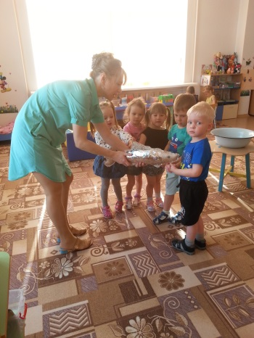
Она приглашает вас поиграть с водичкой. На столе стоят тазики, что в них? ( ответы детей).
Воспитатель: Правильно, вода. А для чего нужна вода? Что с ней делают? ( ответы детей)
Воспитатель: Детки, потрогайте водичку. Какая вода в маленьком тазике? ( холодная), а в большом тазике ( тёплая). Посмотрите, как льётся водичка ( воспитатель зачерпывает воду ладонями, дети повторяют действия).
Воспитатель: Если опустить руки в воду, а потом поднять, что мы увидим? ( наблюдение детей) На что это похоже? ( ответы детей).
Возьмите салфетки и вытрем наши ручки.
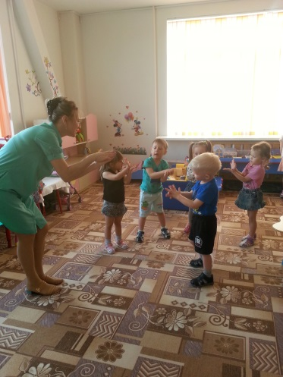
Динамическая пауза «Дождик».
Дождик, дождик кап, кап, кап ( руки вверх)
Мокрые дорожки ( руки вниз)
Всё равно пойдём гулять ( шагают на месте)
Наденем мы сапожки (поочерёдно выставляют ножки)
Молодцы, какой весёлый дождик у нас получился.
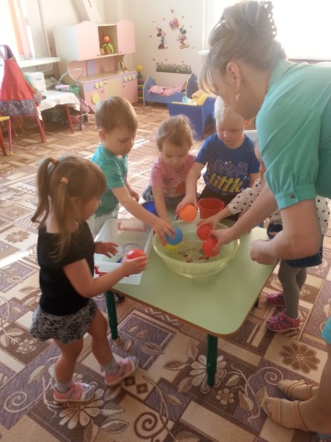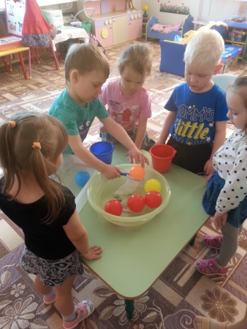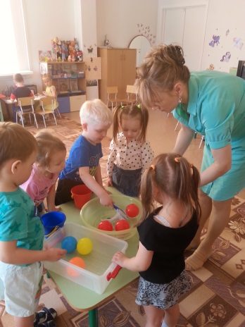
Детки, что это? ( на столе лежат мячи, которые воспитатель раздаёт детям). Детки, возьмите мячи и постучите ими о стол. Какой звук? ( громкий). Молодцы! Какие мячи? ( твёрдые пластмассовые).
Затем дети берут резиновые мячи. Трогают их, стучат.
Воспитатель: Какие мячи? ( ответы детей).
Детки, а давайте посмотрим, что произойдёт с мячами если их опустить в воду. Дети: Мячи плавают, не тонут . Детки, положите в тазик камушки.
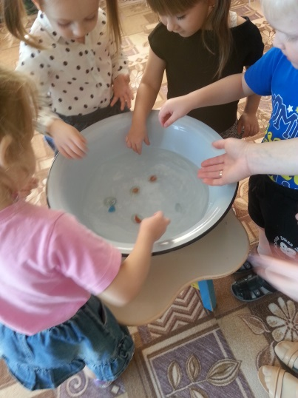
Что с ними произошло? ( они утонули) Почему? ( тяжёлые). А мячи лёгкие, они не тонут.
Детки, давайте поиграем с рыбкой.
Подвижная игра « Мячики»
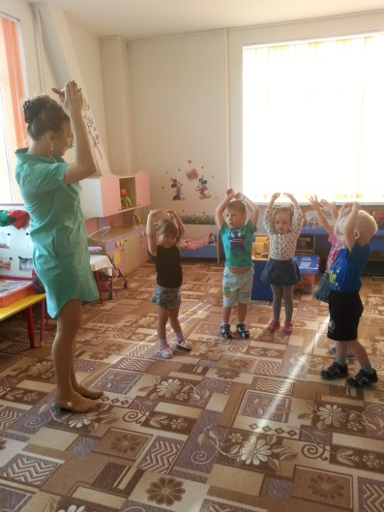
Детки, а давайте выловим наши мячики из тазика сачками. Молодцы!
Рыбке очень понравилось с вами играть .Она дарит вам своих рыбок подружек.


